|  |  |  |
| --- | --- | --- |
| **DESCRIPTION D’UNE SITUATION PROFESSIONNELLE** | | |
| **Épreuve ponctuelle** | **Contrôle en cours de formation** | |
| **OPTION SISR** | **OPTION SLAM** | |
| **NOM et prénom du candidat :**  **TRUMP Donald** | | **N° candidat :**  **E12345678** |
| **Contexte de la situation professionnelle[1]**  L’association « Chiens Chats & Compagnie » m’a confié le développement d’une application dans un environnement client-serveur (application de type Web) permettant la gestion d’animaux enregistrés en base de données. | | |
| **Intitulé de la situation professionnelle**  Création d’une application de gestion d’une association d’aide aux animaux | | |
| **Période de réalisation :** juin 2021 **Lieu :** Centre de formation  **Modalité :** SeulEn équipe | | |
| **Principale(s) activité(s) concernée(s)2**  **A1, A2, A3…** | | |
| **Conditions de réalisation[2] (ressources fournies, résultats attendus)**  Un cahier des charges succin m’a été fourni demandant la réalisation d’une application de gestion des animaux gérés par l’association ainsi que du personnel en charge de ceux-ci.  L’application sera hébergée dans un environnement xAMP et j’utiliserai donc les langages PHP et JavaScript ainsi que de l’HTML et du CSS pour l’interface.  Le langage SQL sera utilisé pour la communication avec la base de données.  Le framework Bootstrap permettra d’obtenir une interface responsive. | | |
| **Productions associées**   * Documentation ci-après de l’application   + - Contexte de l’application     - Schéma de la base de données     - Maquettes de l’interface     - Arborescence de l’application     - Captures d’écrans | | |
| **Modalités d’accès aux productions [3]**  https://github.com/dominiqueDF/chienschatsetcompagnie | | |
| Au verso de cette page, le candidat présente un descriptif détaillé de la situation professionnelle et des productions réalisées sous forme d’un rapport d’activité permettant notamment de mettre en évidence la démarche suivie et les méthodes retenues. | | |

BTS Services Informatiques aux Organisations SLAM

Épreuve E5 • Annexe fiche E5

**Avant-propos**

*Ce dossier présente un exemple de trame de ce que l’on peut retrouver dans les annexes de la fiche de l’épreuve E5 option SLAM. Bien que l’application décrite ici soit « simpliste » par rapport aux attentes d’une application pour cette épreuve, les éléments décrits dans la suite peuvent être transposés dans vos dossiers de l’épreuve finale. Pour mémoire l’épreuve E5 porte sur la réalisation de deux applications, pour chaque application un dossier composé d’une fiche dont la forme est définie par le ministère ainsi que d’une annexe dont la forme est libre et dont l’objectif est de préciser au mieux les contours, objectifs, moyens et réalisations effectuées.*

*En s’appuyant sur les deux dossiers, le jury final choisira une des deux applications pour laquelle il fournira une expression des besoins (un changement de paramètre, une nouvelle fonctionnalité à développer, etc.) par écrit au début de l’épreuve.*

*Le candidat a alors 30 minutes pour réfléchir (sans commencer le développement) à la façon dont il procédera pour réaliser la demande et en tester le bon fonctionnement.*

*Un entretien de 20 minutes avec le jury permet de valider la méthodologie du candidat ou bien le réorienter si nécessaire.*

*Le candidat dispose alors de 1 heure pour réaliser la demande.*

*Suite à ce travail, une démonstration de 20 minutes avec le jury permet de valider le travail.*

*Le présent document est (avec la fiche précédente) le seul document (en dehors du code de l’application fourni au jury) permettant au jury d’appréhender le travail réalisé et de déterminer une nouvelle expression des besoins. Il doit donc permettre la meilleure compréhension possible de l’application. Il n’est en rien exhaustif de ce que vous pourrez présenter dans les annexes de vos propres réalisations pour l’épreuve.*

# Contexte

Je travaille pour l’association « Chiens, Chats et compagnie » qui est une association à but non lucratif dont la mission principale est la l’aide aux animaux abandonnés et principalement des chats et chiens afin de les accueillir et de les replacer chez des particuliers.

# Besoin

Jusqu’à présent l’association gérait la liste des pensionnaires (des chats et chiens) sur un cahier laissé en accès libre à tous les bénévoles ou salariés de l’association.

Pour chaque animal, on décrivait ainsi son type (chat ou chien), sa race, sa date de naissance estimée, son nom, son sexe ainsi que la personne de l’association en charge de cet animal.

L’association se développant, on souhaite gérer informatiquement ces données.

# Choix techniques

L’association ne disposant pas de budget spécifique pour l’achat de licences ou d’outils de développement on s’oriente vers des solutions et langages libres ainsi que vers une solution client/serveur sous la forme d’une application trois tiers[4].

J’ai donc choisi de développer la partie cliente sous forme d’une application web à l’aide de HTML et CSS pour la couche de présentation et de développer la partie serveur en PHP pour la couche métier et l’accès aux données stockées dans une base MariaDB[5].

Afin d’obtenir une interface responsive et élégante[6] j’ai également choisi d’utiliser le framework HTML/CSS Bootstrap dans sa version 5. Ceci me facilite le travail de mise en forme de l’interface tout en garantissant un rendu correct sur les différents matériels disponibles.

J’utilise également la bibliothèque de font *Font Awesome* afin de pouvoir aisément placer des icones et pictogrammes.

# Maquette de l’interface

Afin de préciser au mieux les contours de l’application développée, j’ai réalisé les maquettes suivantes :

* Page d’accueil de l’application web : celle-ci présente la liste des animaux avec la possibilité de cliquer sur un lien pour modifier ou supprimer chaque animal. On a aussi la possibilité via un formulaire d’insérer un nouvel animal

* Page du personnel de l’association : tout comme la page précédente on a ici les informations sur les salariés et bénévoles de l’association avec la possibilité de gérer ces données

# Structure de la base de données

Afin de répondre à notre problématique, la base de données utilise le schéma suivant[7] :

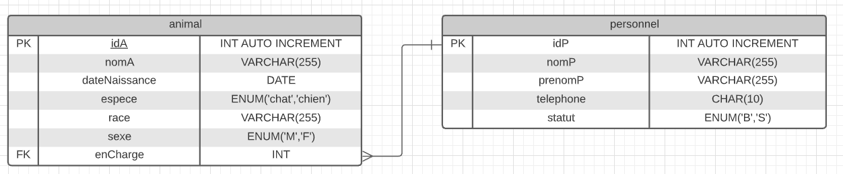

On a donc ici deux tables, une pour les animaux et une pour le personnel de l’association (les « B »énévoles et les « S »alariés), avec une liaison entre les tables présentant le fait qu’un membre du personnel peut être en charge de plusieurs animaux et qu’un animal est pris en charge par une seule personne.

Un jeu de données de test est inséré dans la base.

Pour la table « animal » :

Pour la table « personnel » :

# Arborescence de l’application

L’application est structurée en plusieurs dossiers.

À la racine on trouve ainsi les fichiers liés à l’interface (Vue) de l’application (comme le fichier index.php, personnel.php ou encore editAnimal.php).

Le dossier « assets » contient les ressources de l’application (images, styles CSS…).

Le dossier « config » contient la configuration de la base de données ainsi que l’ensemble des requêtes utilisées.

Le dossier « database » contient la base de données SQLite.

Enfin le dossier « library » contient des scripts PHP utilisés dans les différentes pages de l’application.

# Captures d’écrans de l’application réalisée

Écran d’accueil de l’application :

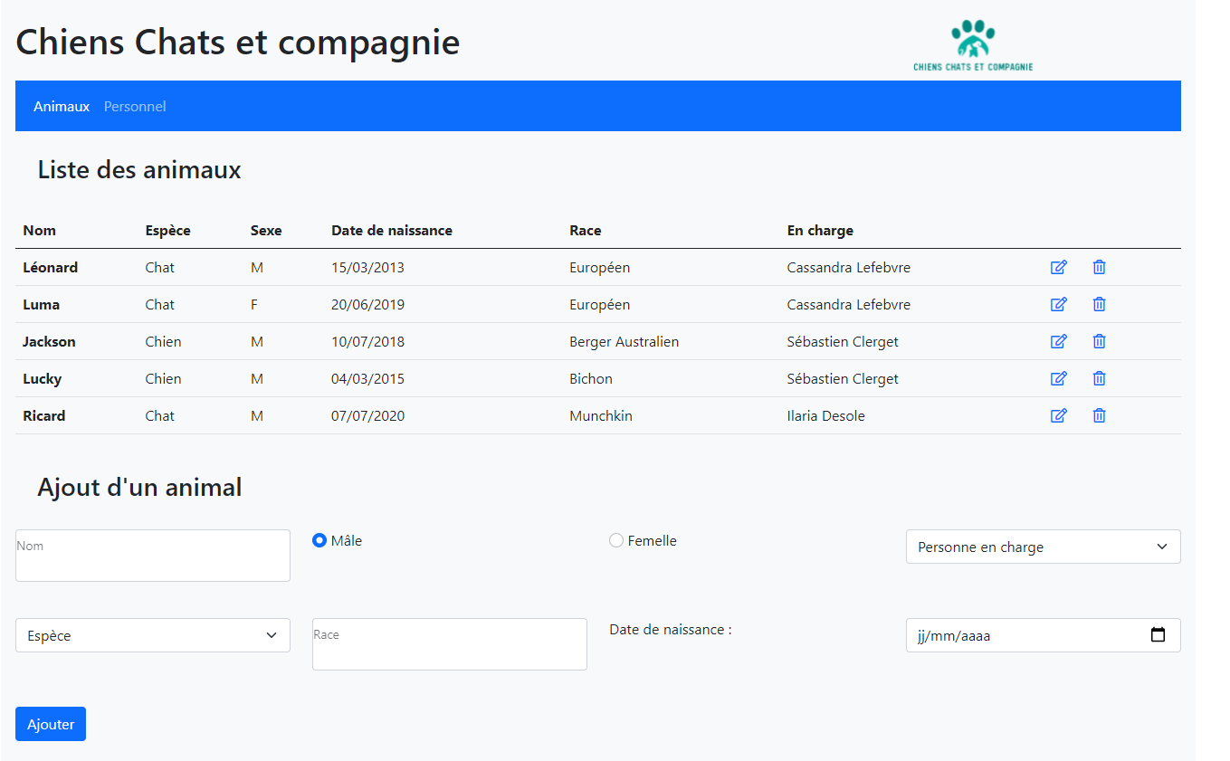

Écran de modification d’un animal :

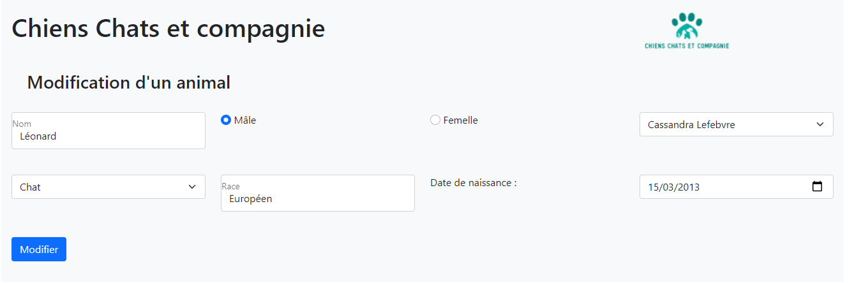

1. Conformément au référentiel du BTS SIO, le contexte doit être conforme au cahier des charges national en matière d’environnement technologique dans le domaine de spécialité correspondant à l’option du candidat.
2. En référence à la description des activités des processus prévue dans le référentiel de certification.
3. Conformément au référentiel du BTS SIO « Dans tous les cas, les candidats doivent se munir des outils et ressources techniques nécessaires au déroulement de l’épreuve. Ils sont seuls responsables de la disponibilité et de la mise en œuvre de ces outils et ressources. Les candidats qui n’en sont pas munis sont pénalisés dans les limites prévues par la grille d’aide à l’évaluation proposée par la circulaire nationale d’organisation. ». Il s’agit par exemple des identifiant, mot de passe, URL d’un espace de stockage et de la présentation de l’organisation du stockage.
4. L’application développée ici se présentera sur plusieurs page (chaque page ayant en charge une fonctionnalité de l’application) plutôt que sous forme d’une application *single page* dans laquelle les actions de l’utilisateur seraient gérées par du code JavaScript. Ce choix étant fait là aussi par souci de simplicité dans ce premier développement.
5. Par simplicité et pour la phase de développement on utilisera ici SQLite plutôt que MariaDB (qui serait utilisé en production).
6. Dans ce projet destiné à comprendre et présenter l’épreuve la mise en forme de l’interface n’a été travaillée qu’à minima.
7. La base de données mise en place sur SQLite présente des types de données simplifiés.